**Тест Кейс для документа «Шихтование» «Склады и отгрузка»**

***Сценарий №1***

**Цель теста:** создать документ «**Шихтование**»  
**Этапы тестирования:** Произведем шихтование из нескольких номенклатур с разными характеристиками сырья к одной сроке номенклатуры к шихте

1. В разделе «**Складские операции**» выбрать «**Шихтование**»

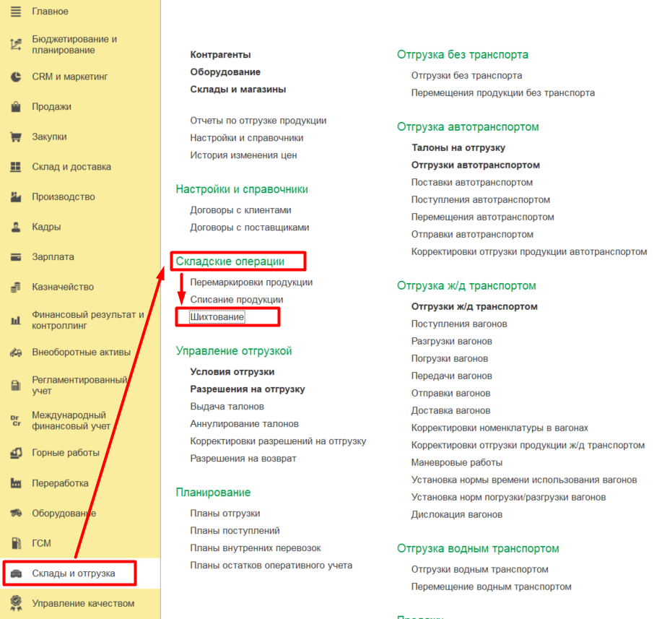

1. Нажать *Создать*
2. Заполнить на вкладке *Основное* данными. 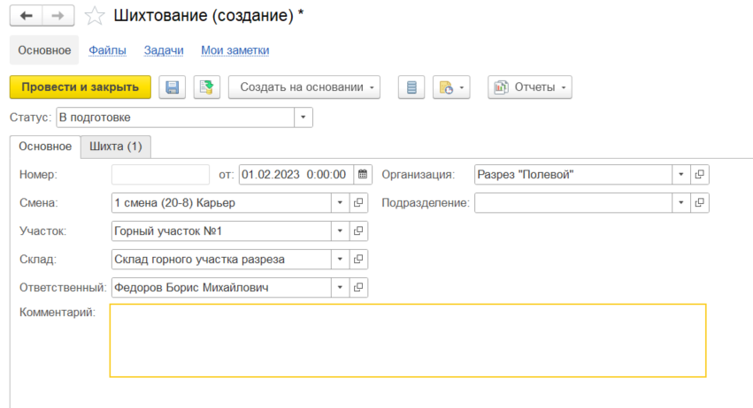
3. На вкладке *Шихта* заполнить верхнюю табличную часть *Шихта: одну строку к номенклатуре с одной характеристикой, участок склад и штабель*.
4. На вкладке *Шихта* заполнить нижнюю табличную часть *Сырье для шихтования: две сроки с номенклатурами и разной характеристикой, участок склад, штабель, количество (которое после появится в верхней табличной части по шихте) и качественные показатели (средневзвешенные значения которых появятся в верхней табличной части по шихте)*:

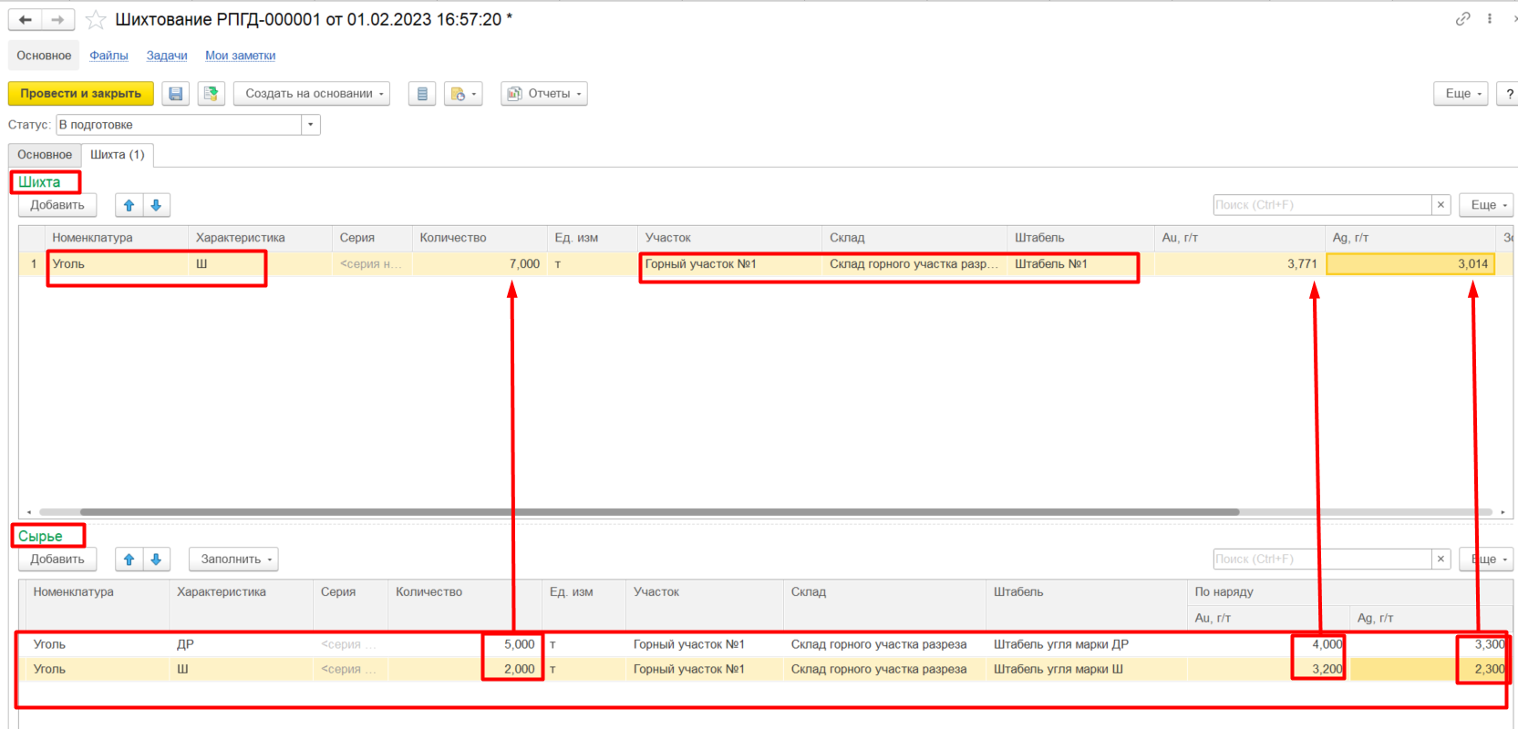

1. Нажать на кнопку *Провести и закрыть*

**Результат теста:** документ проведен. Ошибки не обнаружено.

**Тест Кейс для документа «Шихтование» «Склады и отгрузка»**

***Сценарий №2***

**Цель теста:** создать документ «**Шихтование**»  
**Этапы тестирования:** Произведем шихтование из нескольких номенклатур с разными характеристиками сырья к двум строкам одной номенклатуре и одной характеристике по шихте

1. В разделе «**Складские операции**» выбрать «**Шихтование**»



1. Нажать *Создать*
2. Заполнить на вкладке *Основное* данными. 
3. На вкладке *Шихта* заполнить верхнюю табличную часть *Шихта: две сроки номенклатуре с одной характеристикой, участок склад и штабель*.
4. На вкладке *Шихта* заполнить нижнюю табличную часть *Сырье для каждой сроки к шихте: номенклатуру с разными характеристиками, участок склад, штабель, количество (которое после появится в верхней табличной части по шихте) и качественные показатели (средневзвешенные значения которых появятся в верхней табличной части по шихте)*
5. Проверим как заполнилась первая строка по шихте в верхней табличной части согласно заполнению сырья в нижней табличной части. Выделить первую сроку в верхней табличной части по шихте.

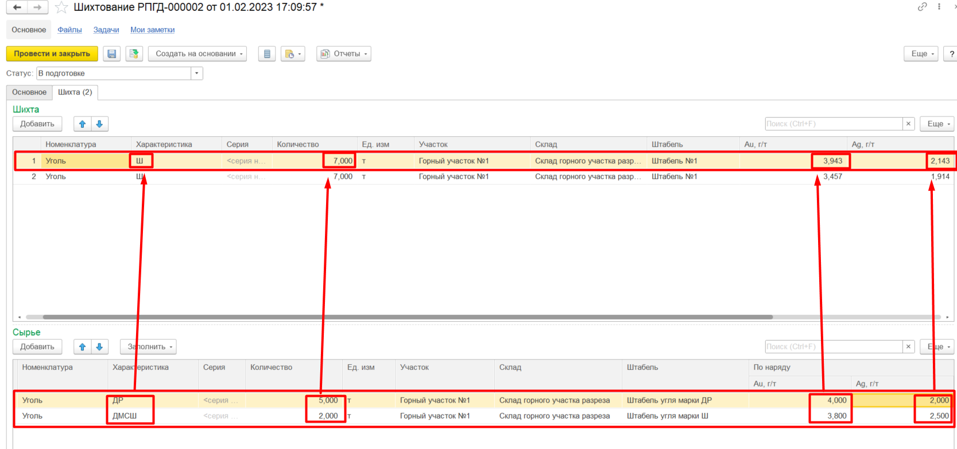

Количество суммировалось верно и значения по средневзвешенному рассчитались верно

1. Проверим как заполнилась вторая строка по шихте в верхней табличной части согласно заполнению сырья в нижней табличной части. Выделить вторую сроку в верхней табличной части по шихте.

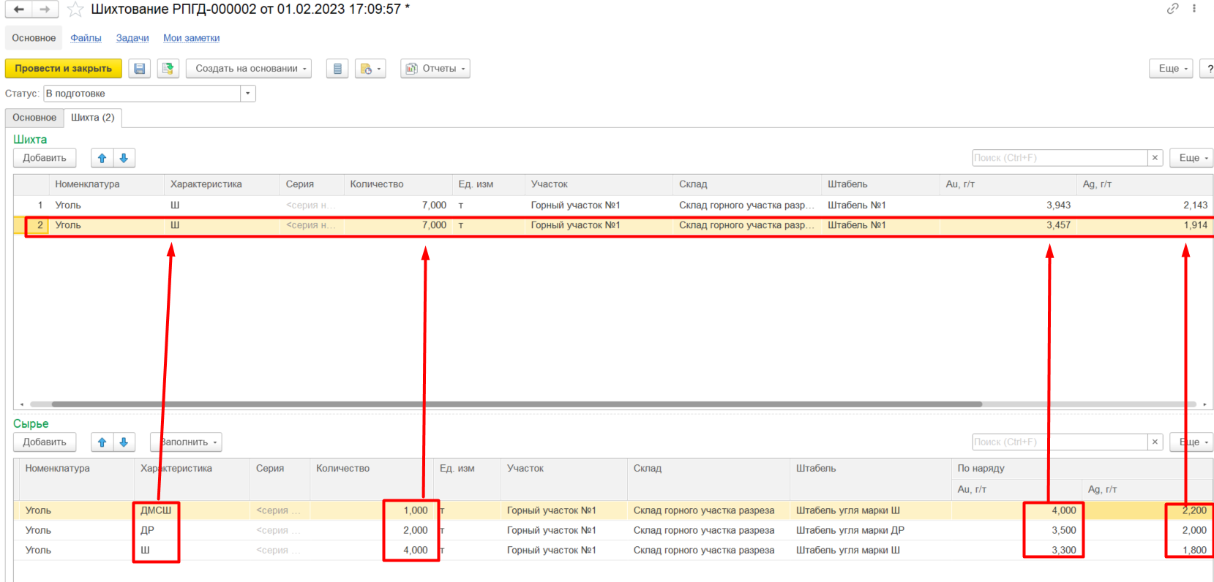

1. Нажать на кнопку *Провести и закрыть*

**Результат теста:** документ проведен. Ошибки не обнаружено.